**Augustus 2014**

# **Nieuwsbrief:**

# **Kinderdagverblijf Het Toverbloempje.**

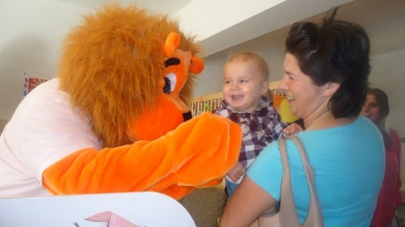

**7 juli** hebben we de eerste verjaardag van Zoë gevierd.

**11 Juli** Is Lieke (Van Hasselt) 2 jaar geworden. Dit hebben we 15 juli gevierd.

**30 juli** Moeten we helaas afscheid nemen van Jelte, hij gaat voortaan bij een gastouder spelen. Veel plezier daar Jelte.

**24 Augustus** gaat Alan naar de basisschool. Veel plezier Alan!

# Opening Kinderdagverblijf Het Toverbloempje.

* Maud (Schenk), ise en Mats kunnen lopen!!!
* Zoë komt voortaan op maandag i.p.v. vrijdag.
* Maud (Schenk) komt voortaan ook op vrijdag bij ons spelen.
* Yfke en Lieke komen voortaan op dinsdag i.p.v. maandag en woensdag.
* Lieke (Grauwmans), Alan, Maud (Buiks), Lana en Jesse zijn net gestart op het Toverbloempje.
* 17 juli is de GGD weer geweest op wat kleine aanpassingen na zijn we goedgekeurd.
* Willen jullie ervoor zorgen dat de flessen en voedingstorens voorzien van een naamlabel. Dit is om verwarring te voorkomen.
* Ook is het handig dat er bij alle kinderen in hun bakje reserve kleren liggen.
* 4 Augustus tot en met 8 augustus is Leslie met vakantie. Maandag, dindsdag, donderdag en vrijdag werkt Agnes. En op dinsdag komt Kelly Van Elteren voor de eerste keer werken. Woensdag 6 augustus zijn we gesloten.

**17 Juli** Is Nikki gestart, ze komt op donderdag of vrijdag.

Zaterdag 3 mei 2014 was het dan eindelijk zo ver, kinderdagverblijf het Toverbloempje opende die dag de deuren. Het was een druk bezochte dag met veel bekende maar ook met veel nieuwe gezichten. Het was een groot succes en de meeste kinderen wilde niet met papa en mama mee naar huis.

Vanaf de eerste dag stonden de kinderen vol enthousiasme aan de deur en er werd vaak gevraagd wanneer ze weer terug mochten komen. De kindjes vinden het dus helemaal geweldig op het kinderdagverblijf en ik moet eerlijk zeggen het is ook wel erg gezellig zo midden in de Molenstraat.

## **De eerste dagen op het Toverbloempje.**

Weetjes & nieuwtjes

## **Nieuwe kindjes:**

***Afzonderlijke hoogtepunten:***

Verhaal uit eerste hand 2

Verhaal uit eerste hand 3

Verhaal uit eerste hand 4

Verhaal uit eerste hand 5

Laatste artikel 6

Hoi, voor degene die me nog niet kennen: ik ben Agnes en werk sinds juni bij Het Toverbloempje. Ik ben 29 jaar en ik ben in 2004 afgestudeerd voor sociaal pedagogisch medewerker in de kinderopvang. 5 jaar ben ik werkzaam geweest in Breda. Inmiddels ben ik getrouwd en heb ik 2 kinderen: Fae (19 maanden) en Levi (4 maanden).

Ik heb met mijn gezin 4,5 jaar in Canada gewoond. Hier ben ik ook werkzaam geweest als nanny bij een Frans gezin waar ik de kinderen Engels bij bracht.

Inmiddels hebben wij weer een vaste basis in Etten-Leur gevonden en ik heb weer een super leuke baan bij de kindjes op het Toverbloempje.

Ik hoop jullie allemaal veel te zien en ga er een leuke tijd voor de kinderen van maken.

Groetjes Agnes





## **Even voorstellen: Kelly Van Elteren:**

Beste ouders/verzorgers,

Mijn naam is Kelly van Elteren. Vanaf augustus ben ook ik te vinden bij kinderdagverblijf Het Toverbloempje. Voor als nog zijn er geen vaste dagen waarop ik aanwezig ben. Vorig jaar ben ik afgestudeerd als onderwijsassistent. Ik heb diverse stages binnen het onderwijs en kinderdagverblijven met veel plezier afgerond. Ik kan erg genieten van de ontwikkeling en omgang met en van jonge kinderen.

Ik ben 20 jaar, thuiswonend in Rijsbergen. Lezen, sporten, koken en gezelligheid zijn dingen waarvan ik erg blij wordt. Ik hoop u allen snel te leren kennen, en dat we samen een fijne tijd tegemoet gaan.

Groetjes Kelly

## **Even voorstellen: Agnes Koeken- De Raaf:**

Al 2x is de kapster geweest op het Toverbloempje, dit was een groot succes. Binnenkort willen we ze weer een keer laten komen. Wij horen graag of er animo is.

Onze openingstijden zijn aangepast, we zijn niet meer tot 19:00 open maar tot 18:30 voortaan omdat we merken dat er geen aanvraag is tot 19:00.

## Tevreden ouders

Op de site: [www.hettoverbloempje.nl](http://www.hettoverbloempje.nl) hebben we ook een kopje met tevreden ouders. Het zou leuk zijn als er wat leuke verhaaltjes op komen te staan van jullie als ouders. Dat spreekt nieuwe ouders hopelijk ook weer aan.

## Nieuwsbrief

## Stagiaire

Wij zijn op zoek naar ouders voor in de oudercommissie.

Binnenkort willen we gaan starten met een oudercommissie de bedoeling is dat er 3 tot 5 ouders in de oudercommissie plaats gaan nemen. Er wordt 4x per jaar een vergadering gepland en daarin wordt van alles besproken over het Toverbloempje en de oudercommissie mag ook advies uit brengen. Ook willen we de oudercommissie activiteiten laten bedenken zodat we een keer met alle kinderen van het Toverbloempje op pad kunnen en wie weet zijn er nog wel meerdere leuke ideeën. Ben je geïnteresseerd laat het dan even mondeling of schriftelijk weten.

## **Aardbeienfeesten 2014**

www.hettoverbloempje.nl

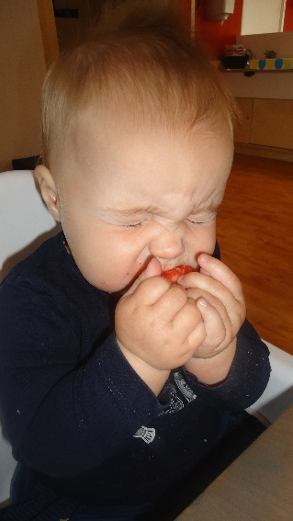

Om Kinderdagverblijf Het Toverbloempje bekender te maken onder de mensen uit Zundert hebben we op zaterdag en zondag met een kraam op de braderie van de aardbeienfeesten gestaan. Alle kinderen waren op de foto geweest met aardbeien dus daar hebben we onze kraam mooi mee kunnen versieren. Bij onze kraam kon je van alles kopen maar het was vooral de bedoeling dat iedereen een kijkje kon gaan nemen in het Toverbloempje.

De bedoeling is om elke maand een nieuwsbrief per mail te versturen zodat jullie als ouders ook op de hoogte zijn van alle nieuwtjes van Kinderdagverblijf Het Toverbloempje.

Vanaf volgend jaar komt er ook een stagiaire op de groep. We hebben sinds kort een calibris certificaat en mogen dus stagiaires van niveau 3 gaan begeleiden. Als er straks meer bekend is wie de stagiaire is en welke dagen dan laten we het aan jullie weten.

Dit hebben veel mensen gedaan en er kwamen veel positieve reacties uit. Dus wie weet hebben we binnenkort weer nieuwe vriendjes en vriendinnetjes.

